Ритуал Гексаграммы
Ритуал Гексаграммы в Ордене "Золотой Зари"
Согласно традиции, перед тем, как приступить к изучению Ритуала Гексаграммы, член Ордена "Золотой Зари" должен был получить нулевую и четыре первые степени, соотносимые с 4-мя элементами: Земля, Воздух, Вода, Огонь. А также получить дополнительную Степень Врат (Portal Grade), которая соответствует пятому элементу - Духу. (Для того чтобы постичь их, использовался Ритуал Пентаграммы, который ученик получил при прохождении от степени Неофита (0=0 Neophyte) к степени Ревнителя (1=10 Zelator). Как пишет Цицеро, "Портал является своеобразным итогом первых степеней и их завершением. Большое внимание в этой степени уделяется "внутренней алхимии" (Self-Initiation into the Golden Dawn Tradition by Chic Cicero, Sandra Tabatha Cicero, 1998).
После того, как ты в совершенстве овладеешь силами Микрокосма (то есть, сбалансируешь в своей душе четыре элемента), можно начать изучение Ритуала Гексаграммы. В Ордене Золотой Зари Малый Ритуал Гексаграммы изучался после посвящения в степень Младшего Адепта (Adeptus Minor) (5=6), соответствующей Сфирот Тифарет-Солнце. Полезно также помнить, что именно эта степень соответствует Собеседованию со своим Святым Ангелом-Хранителем.
Согласно традиции "Золотой Зари", обучение ученика от нулевой степени до степени Младшего Адепта длилось примерно 4-5 лет. Хотя четких указаний в Конституции Ордена на этот счет не было, считалось, что минимально-допустимым возрастом для посвящения в степень Младшего Адепта является 25-30 лет.
Малый Ритуал Гексаграммы (МРГ) является первым планетарным ритуалом Золотой Зари. Он предназначен для того, чтобы помочь ученикам в постижении элементарных аспектов вызывания и изгнания солнечных и планетарных сил. Именно через этот Ритуал мы можем получить доступ к силе Солнца во всех ее проявлениях. К тому же, как пишет Регарди, "когда ты желаешь очистить или освятить какое-либо место, следует исполнить Малый Ритуал Изгоняющей Гексаграммы, вместо или вместе с Ритуалом Пентаграммы (в зависимости от обстоятельств)".
Для знакомства с классическим вариантом ритуала Гексаграммы лучше обратиться к книге "Полная система магии "Золотой Зари" Израэля Регарди (The Complet Golden Dawn system of Magic by Israel Regardie, 1982).
Как пишет Израэль Регарди, Гексаграмма - могучий символ, представляющий действие Семи Планет, управляемых Сфирот и семибуквенным Божественным именем АРАРИТА (ARARITA). Гексаграмму иногда называют Звездной Печатью или Символом Макрокосма. АРАРИТА - Божественное Имя, составленное согласно правилу нотарикона, из семи первых букв фразы на иврите "Э-хад Раш, Э-ху-до-то Раш Йе-ху-до-то, Те-мур-а-то Э-хад". Что значит, - "Божественное начало едино, личность Бога едина, изменение Бога едино". [Как поясняет Майкл Крэг, "Это каббалистическое утверждение означает, что неважно, какое Имя вы используете, чтобы обратиться к Богу, существует лишь один Всевышний Господь, один Божественный источник".]
Как и в случае с Пентаграммой, от каждого угла Гексаграммы исходит луч, представляющий собой сияние, исходящее от Бога. Именно поэтому данный знак называют Сияющей Гексаграммой или Шестилучевой Звездной Печатью. Обычно, ее изображение обращено вверх одним лучом.
Рисуя Пентаграмму в качестве Символа, следует представлять ее в цвете на черном фоне. Существуют Планетарные Силы, соответствующие Углам Гексаграммы.
Верхнеу Углу Гексаграммы соответствует Сатурн, цвет - индиго (шкала Короля), черный - шкала Королевы).
Угол Гексаграммы | Планета | Шкала Короля | Шкала Королевы
Высший угол | Сатурн | Индиго | Черный
Низший угол | Луна | Синий | Красно-коричневый
Верхний угол справа | Юпитер | Фиолетовый | Синий
Нижний угол справа | Венера | Зеленый | Зеленый
Верхний угол слева | Марс | Красный | Красный
Нижний угол слева | Меркурий | Желтый | Оранжевый
Центр | Солнце | Оранжевый | Золотой
Порядок соответствия тот же, что и у Сфирот на Древе Жизни. То есть - от низшего к высшему. Верхний луч Гексаграммы соотносится со Сфирой Даат, а нижний - с Йесод, остальные лучи соотносятся с оставшимися точками Микропрозопа. Гексаграмма состоит из двух треугольников Огня и Воды, и поэтому ее нельзя начертить одной непрерывной линией подобно Пентаграмме, но каждый Треугольник рисуется отдельно. (Единственное исключение - использование Unicursal Hexagram, более подробно об этом - ниже).
Все Вызывающие Гексаграммы рисуют по Солнцу, то есть слева направо. Изгоняющая же Гексаграмма чертится справа налево, с того же угла, что и соответствующая Вызывающая, но только против Солнца. Гексаграмма любой специфической Планеты чертится в виде двух Треугольников, первый - начиная с угла соответствующей Планеты, второй - напротив начинающегося угла первого. Сам символ планеты чертится в центре. Таким образом, если речь идет, к примеру, о Вызывающей Гексаграмме Сатурна, тогда первый треугольник чертится, начиная от угла Сатурна, в направлении Солнца (слева направо), а второй треугольник - от угла Луны.
(Однако надо иметь в виду, что всегда чертится только один Планетарный символ в центре, другие изображаются на рисунках лишь как пояснительные иллюстрации). Вибрируй АРАРИТА, когда чертишь Гексаграмму, и Божественное Имя, соответствующее Планете, когда чертишь ее символ.
Гексаграмма Сатурна
Изгоняющая Вызывающая
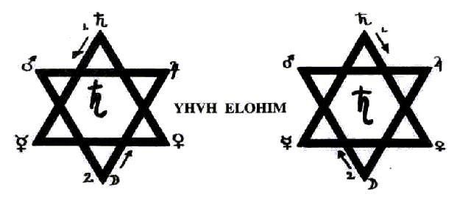
А вот Вызывающая Гексаграмма Луны начинает чертиться от угла Луны, ее второй треугольник чертится от угла Сатурна. И то, и то совершается по часовой стрелке. В случае Изгоняющей Гексаграммы оба треугольника чертятся против часовой стрелки. Например, Изгоняющая Гексаграмма Юпитера и Вызывающая Гексаграмма Юпитера чертятся из одного угла, но движения совершаются в разные стороны. Во всех случаях в центре изображается символ соответствующей планеты.
Божественные имена для Планетарных Гексаграмм:
(Для Вызывающей и Изгоняющей Гексаграммы используется одно и то же Божественное имя)
Сатурн -YHVH ELOHIM
Луна - SHADDAI EL CHAI
Меркурий - ELOHIM TZABAOTH
Юпитер - ALEPH LAMED EL
Марс - ELOHIM GIBOR
Венера - YHVH TZABAOTH
Солнце - YHVH ELOAH VE - DAATH
Гексаграмма Луны
Изгоняющая Вызывающая
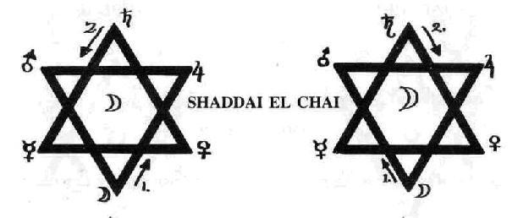
Гексаграмма Меркурия
Изгоняющая Вызывающая
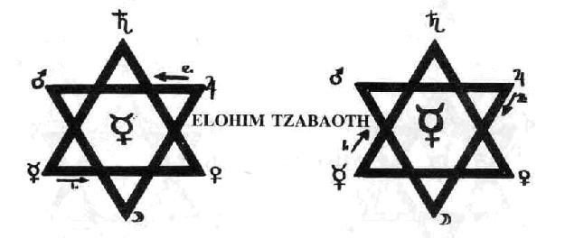
Гексаграмма Юпитера
Изгоняющая Вызывающая
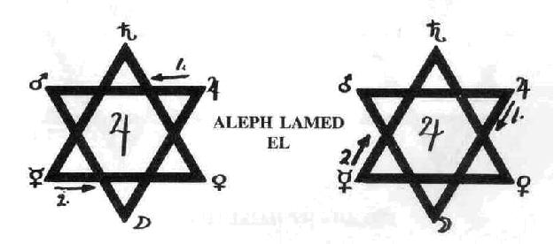
Гексаграмма Марса
Изгоняющая Вызывающая
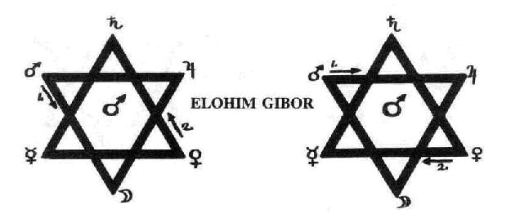
Гексаграмма Венеры
Изгоняющая Вызывающая
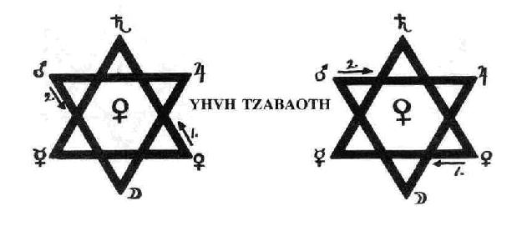
Гексаграмма Солнца
Изгоняющая
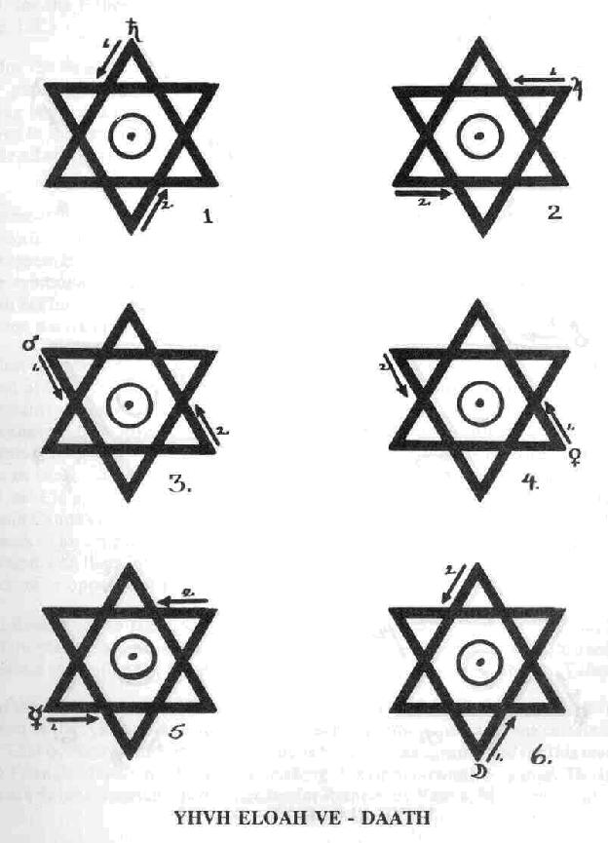
Гексаграмма Солнца
Вызывающая
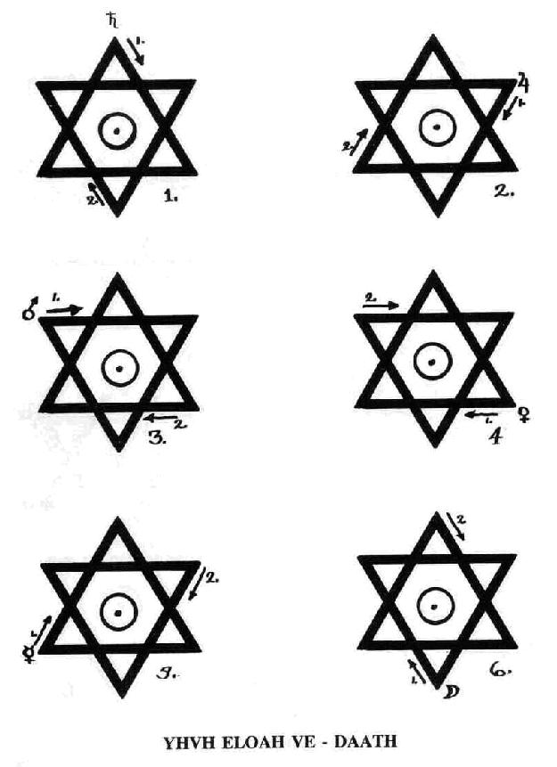
(Как пишет Регарди, Божественное Имя, соответствующее Солнцу, слишком длинное и сложное для произношения. Поэтому он рекомендует заменить его на IAO.)
Однако для Солнца [которому нет соответствия в углах Гексаграммы] все шесть Изгоняющих Гексаграмм Планет должны быть исполнены в их правильном планетарном порядке и с символом Солнца, помещенном в центре. И для его Вызывающей Гексаграммы следует использовать шесть Вызывающих Гексаграмм других Планет, согласно их порядку, но символ Солнца должен быть размещен в центре. (Как замечает по этому поводу Регарди, поскольку все это весьма тяжело, ритуал Unicursal Hexagram имеет такое большое преимущество).
Помни, что символ Луны имеет разные смысловые коннотации, когда Луна возрастает, - она благоприятна. А когда убывает, - не слишком. В центре Гексаграммы следует чертить Символ прибывающей Луны, противоположный убывающей. Дело в том, что символ убывающей Луны представляет своего рода ограничение. При этом полную Луну представляет полный круг, при новой же Луне - круг затемнен.
Во всех Ритуалах Гексаграммы, так же, как в случае с Пентаграммой, вы должны полностью очертить кругом место ритуала. Но очерчивать круг вокруг каждой гексаграммы не требуется, если только ты не хочешь привлечь силу к одному элементу, чтобы зарядить Символ или Талисман.
Приписав Планеты, по одной - к каждому углу Гексаграммы, ты увидишь причину "симпатии", существующей между каждой высшей планетой и каждой низшей. То есть, - что к чему находится в оппозиции в Гексаграмме. И по этой причине возможны три варианта Вызывающих и Изгоняющих Гексаграмм. Высшие Планеты - Сатурн, Юпитер, Марс. Низшие Планеты - Венера, Меркурий, Луна.
И в центре помещен Огонь Солнца. Поэтому высший Сатурн и низшая Луна "симпатизируют" друг другу, как Юпитер и Меркурий, Марс и Венера.
В Большом Ритуале Гексаграммы даны Знаки степени Младшего Адепта, но нет знаков степеней Первого Ордена (От Неофита до Философа), хотя они позднее были использованы в Большом Ритуале Пентаграммы. Будучи Звездной печатью Макромира, Гексаграмма может быть использована во всех вызываниях сил Сфирот: так же как Звездная Печать Пентаграммы представляет их действие в Подлунном Мире, а также в мире элементном и человеческом.
Если ты намерен иметь дело с Силами Высшей Триады Сфирот, то следует использовать Гексаграммы Сатурна; для Хесед - Юпитера, для Гебура - Марса; для Тифарет подходит Гексаграмма Солнца, и для Нецах - Венеры, и для Ход - Меркурия, а для Йесод и Малкут - Луны.
Знай также, что Сфирот нельзя призывать при каждом удобном случае, но лишь в особых ситуациях и с большой торжественностью. Наибольшей чистоты сердца и разума, а также торжественности от адепта требуют силы Кетер и Хокма. Ибо столь высокое знание может быть получено лишь тем, чей Гений может предстоять перед Высшими силами. Помните, пишет Регарди, что Божественные Имена следует произносить со всем почтением и смирением, ибо кто поминает их всуе, - будет проклят.
Когда ты чертишь Символ Планеты в центре Гексаграммы, следует соблюсти пропорции и соответствия, и чертить его слева направо, следуя за Солнцем, в максимально возможной степени.
Когда ты собираешься призвать Силы одной Планеты или Силы всех Планет, следует повернуться к той стороне и той четверти Зодиака, где находится планета, к которой ты взываешь. Планеты постоянно меняют свое положение на Зодиаке, поэтому стоит нарисовать для себя астрологическую диаграмму положения Планет в небесах на протяжении всей работы, так, чтобы можно было постоянно соотносить положение и направление этой планеты с собой. Это еще более необходимо при работе с Планетами, чем со знаками Зодиака.
Когда ты намерен очистить или освятить любое место, то должен провести Малый Изгоняющий Ритуал Гексаграммы, вместе с соответствующим ритуалом Пентаграммы, или один ритуал Пентаграммы, в зависимости от конкретных обстоятельств. Например, если ты до этого работал с планом Элементов, то будет хорошо исполнить Малый Ритуал Пентаграммы перед тем, как перейти к работе планетарного характера, чтобы полностью очистить место от сил, которые пусть даже и не враждебны и не злы сами по себе, все же не будут находиться в гармонии с силами другого плана. И ты должен быть уверен, что действительно защитил место, где ты работаешь.
Четыре формы Гексаграммы
Существуют четыре вида соединения двух треугольников, на которых основывается Малый Ритуал Гексаграммы.
Вот первая форма:
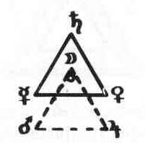
Углы атрибутированы так, как указано на диаграмме. Это роднит их с Восточной Четвертью; в соответствии с позицией Огня в Зодиаке. (Примечание: Чтобы создать эту форму из обычной Гексаграммы, опустите перевернутый треугольник ниже основного, а затем переверните его так, чтобы Лунный угол образовал вершину при том, что до этого он был нижним. Марс и Юпитер не меняются сторонами).
Вторая форма:
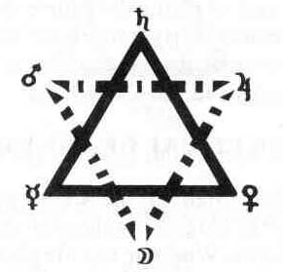
Обычная Гексаграмма с обычными соответствиями углов: она сродни скорее Южной Четверти, в соответствии с положением Земли в Зодиаке и Солнца в его кульминации в полдень.
Третья форма:
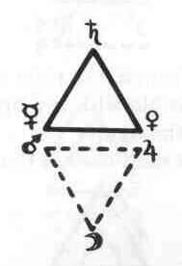
Углы атрибутированы так, как показано, что роднит эту Гексаграмму с Западной Четвертью, или положением Воздуха в Зодиаке.
Четвертая форма:
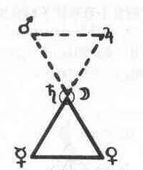
Углы атрибутированы так, как показано, и эта Гексаграмма близка Северной Четверти, что соответствует позиции Воды в Зодиаке.
При начертании каждой из этих форм следует вибрировать Имя АРАРИТА. Каждая из этих четырех форм может быть начертана семью способами (в соответствии с числом планет), согласно конкретной Планете и тем Силами, с которыми ты работаешь в данный момент.
Гексаграмма Сатурна может использоваться в общих и в не слишком значительных операциях, как и Пентаграмму. В случае каждой из четырех форм, следует чертить их (начиная с угла Планеты, с которой ты работаешь) посолонь, чтобы вызывать силы, и противосолонь, чтобы изгонять их. То есть, работая слева направо, когда речь идет о Вызывающей Гексаграмме, и справа налево - об Изгоняющей. Помните всегда, что символы Элементов обычно не чертятся на Сигилах, но заменяются Керубическими Эмблемами Водолея, Льва, Тельца и головы Орла.
Малый Ритуал Гексаграммы
Повернись лицом на Восток и исполни Каббалистический Крест (как и в Малом Ритуале Пентаграммы).
Правым указательным пальцем, или своим магическим орудием, соответствующим выбранному тобой типу работы (это может быть или Лотосовый жезл, или Магический меч) начерти Гексаграмму Огня на Востоке.
Если Ты желаешь провести инвокацию, ты должен чертить фигуру так:
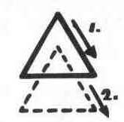
Посолонь, слева направо, провозглашай имя АРАРИТА, вибрируя его изо всех сил, насколько позволяют легкие, а закончив чертить Гексаграмму, удерживай магическое Орудие так, чтобы вершина его указывала на центр фигуры.
Если же ты намерен изгонять, то черти Гексаграмму следующим образом:
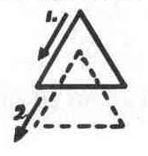
Справа налево, следя за тем, чтобы как можно тщательнее замыкать каждый треугольник.
Теперь повернись в сторону Юга и если ты собираешься вызывать, то следующую фигуру ты должен чертить так:
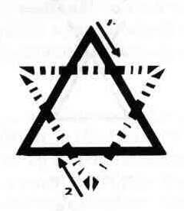
Но если предстоит изгонять, тогда действие должно происходить слева направо, следующим образом:
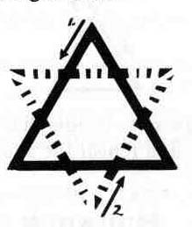
Направь свое орудие к центру фигуры, как было сказано выше, и провозгласи имя АРАРИТА.
Теперь пройди к Западу и, если собираешься вызывать, то черти фигуру так:
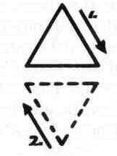
Изгонять же следует таким образом:
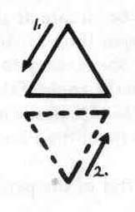
Затем - на Север. Вызывание происходит так:
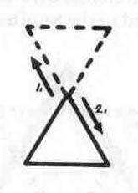
Изгнание:
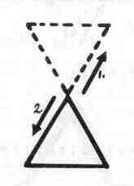
Теперь вернись на Восток, чтобы закончить круг на том месте, с которого ты начал, сделай знак LVX, и повтори анализ Слова INRI в степени Младшего Адепта.
ПРИЛОЖЕНИЕ
Теперь, что касается Высшего Ритуала Гексаграммы - если ты желаешь привлечь дополнительные силы Планеты, имеющей знак Зодиака, ты должен начертить в центре Вызывающей Гексаграммы Планеты, под ее собственным символом, Символ этого знака Зодиака, и если этого недостаточно, ты должен начертить Вызывающую Пентаграмму Знака, как указано в ритуале Пентаграммы.
Когда ты чертишь Гексаграмму какой-либо Планеты, ты должен произносить, как и прежде, вибрируя, два имени: Божественное Имя Сфиры, которая управляет данной Планетой, и Семибуквенное Имя АРАРИТА, а также отдельно букву этого Имени, которая отнесена к данной Планете.
Далее, если ты хочешь призвать силы одной конкретной Планеты, ты должен выяснить, в какой небесной Четверти она будет находиться во время твоего ритуала. Затем ты должен освятить и очистить место операции Малым Ритуалом Изгоняющей Гексаграммы. После этого ты должен исполнить Малый Ритуал Вызывающей Гексаграммы, рисуя все четыре фигуры, начиная с угла требуемой Планеты и учитывая, что для каждой планеты это делается по-разному. Если ты имеешь дело с Солнцем, то должен вызвать его всеми шестью формами Гексаграммы (по числу углов) и начертить внутри них Символ Планеты и произнести Имя АРАРИТА, как было сказано раньше. Затем повернись к той небесной четверти, где находится данная конкретная планета и начерти ее Вызывающую Гексаграмму и произнеси необходимые имена и призови тех ангелов и силы природы, которые могут понадобиться при данной операции, и начерти их символы в Воздухе.
Когда ты закончил свое вызывание, в большинстве случае следует позволить им удалиться с помощью специального разрешения выполнить над ними изгоняющие символы, которые "размагнитят" их и вернут в обычное состояние, которое можно назвать мертвым и безжизненным.
Если ты хочешь одновременно привести в действие Лучи всех или нескольких Планет, ты должен найти, в каких небесных четвертях они будут находиться во время твоей работы и проделать общий Малый Ритуал Вызывающей Гексаграммы, но не дифференцированный для той или иной Планеты. Затем Ты должен повернуться к Четверти каждой из соответствующих Планет и призвать их силы, как было показано прежде, и изгнать их, когда инвокация закончена, и завершить ритуал Малым Ритуалом Изгоняющей Гексаграммы. При этом никогда не забывай заканчивать круг на том месте, с какого начал, пройдя его посолонь.
N.B. Как пишет Израель Регарди "Серии Гексаграмм, предназначенные для того, чтобы вызывать и изгонять Солнечные силы, являются монотонными и утомительными. Кроули развил теорию Unicursal Hexagram, которую можно было атрибутировать в соответствии со всеми имеющимися правилами и традицией. Позже я узнал, что это не было оригинальным изобретением Кроули, вероятно, он нашел его в документе "Многоугольники и Многогранники" (Polygons and Polygrams). В любом случае, это было счастливой находкой. Это намного легче и куда менее утомительно при работе, я сначала включил эти сведения в Церемониальную Магию (издательство Aquarian Press), а теперь воспроизвожу здесь, поскольку глубоко убежден, что современный ученик не желает вязнуть в ненужных традиционных формах, которые могут быть с успехом заменены на более простые".
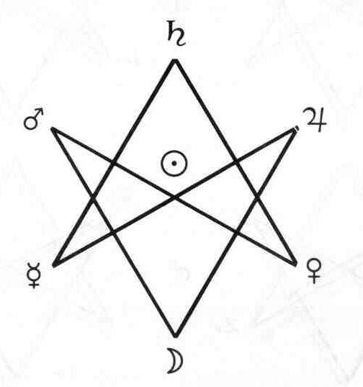
Unicursal Hexagram
Изгоняющая
Вызывающая
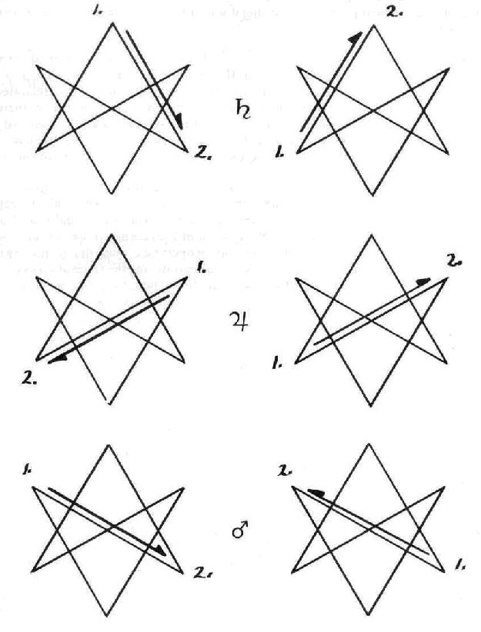

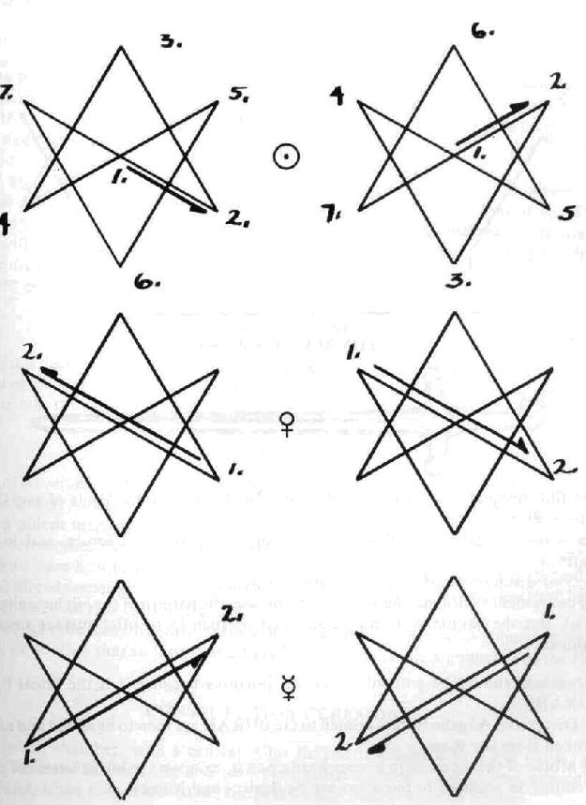

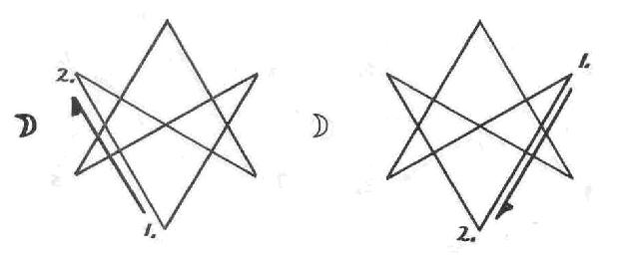
Составили Frater Marsyas, Sorors I.C. и N.
© PAN'S ASYLUM Camp O.T.O.

